СОДЕРЖАНИЕ

- Введение -------------------------------------------------------1стр
- 1 занятие «У нас Солнышко в гостях» ---------- --- 2стр
- 2 занятие «Зайчик»-----------------------------------------4стр
- 3 занятие «Мячик» -----------------------------------------7стр
- 4 занятие «Веселый петрушка»-------------------------- 9стр
- 5 занятие «Мыльные пузыри»---------------------------13стр
- 6 занятие «Мишка»-------------------------------- -------17стр
- 7 занятие «Колобок»--------------------------------------20стр
- 8 занятие «Что мы делаем в саду»---------------------24стр
- 9 занятие «Музыканты»---------------------------------29стр

ВВЕДЕНИЕ

С приходом в детский сад ребенок попадает в новые социальные условия. Меняется привычный образ жизни, возникают новые отношения с людьми.
С началом учебного года возрастает нагрузка на ребенка, он вынужден жить по правилам дошкольного учреждения, часто, делать не то, что ему хочется, а то, что делает вся группа. Смена обстановки может сопровождаться повышением тревожности, нежеланием общаться с окружающими, снижением активности.
Можно ли избежать этих неприятных переживаний? Как помочь семье справиться с новой ситуацией?
Курс данных занятий позволяет ребенку легче адаптироваться в группе детей, усваивать групповые правила поведения, создает безопасное пространство для общения, условия для самовыражения, объединяет всех детей совместной деятельностью, способствует повышению уверенности в своих силах, влияет на гармонизацию межличностных отношений. В каждое занятие цикла включена музыкальная игра, которая создает положительный эмоциональный настрой каждого ребенка.

Цель: Создание благоприятных условий способствующих комфортной адаптации ребенка к условиям ДОУ.

Задачи:
1.Формирование положительной самооценки, уверенности в себе, эмоциональной устойчивости;
2.Развитие навыков социального поведения.
3.Способствовать сплочению детского коллектива.

Занятия проводятся в сентябре – октябре. Программа рассчитана на детей 3-4 лет и состоит из 9 занятий, которые проводятся 1 раза в неделю подгруппой в форме тренингов продолжительностью 15-20 минут.


ЗАНЯТИЕ 1

«У НАС СОЛНЫШКО В ГОСТЯХ»

Задачи:
- Создание положительного эмоционального настроя в группе;
- Развитие умения действовать соответственно правилам игры;
- Развитие координации движений, общей и мелкой моторики, ориентации в собственном теле;
- Развитие зрительного восприятия (цвета, формы, размера предметов);
- Развитие внимания, речи и воображения.
Материалы:
- Игрушка «Солнце».
- Большие и маленькие машинки, матрёшки, куклы, кубики и т.п.;

Треугольник.
- Магнитофон, кассета с записью музыкальной игры.

Ход занятия:

Приветствие.
Психолог показывает детям мягкую игрушку Солнце.
Психолог: К нам в гости пришло Солнышко. Посмотрите, какое оно красивое и яркое! Давайте поздороваемся с ним.

Возьмемся за руки друзья
Друг другу улыбнемся
Мы пожелаем все добра
И скажем: «Здравствуй солнце!»
(Дети рассматривают солнце, здороваются с ним. Психолог предлагает определить цвет, форму и величину игрушки, затем вместе с детьми считает лучики у солнышка
Психолог: Ребята, представьте себе, что наше солнышко полетело к себе на небо. Ну-ка, попробуем его поймать!
Дети выполняет хватательные движения над головой: одной рукой, другой, обеими руками одновременно.
Психолог: Давайте разожмем кулачки и посмотрим, смогли ли мы поймать хотя бы лучики от нашего яркого солнышка.
Дети вслед за психологом медленно разжимают кулачки.
Психолог: А теперь подуйте на лучики, пусть они летят к солнышку.

— А теперь, ребята, давайте сами превратимся в солнышко.

Мы вокруг себя покружились  И в солнышко превратились | Кружатся
Солнышко, покажи мне свою  головку, носик, ротик,  ручки-лучики, ножки, животик. | Показывают названные  части тела.



Психолог: Замечательно! А теперь мы поиграем в игру

«Солнышко и дождик».

Смотрит солнышко, в окошко светит в нашу комнату
Мы захлопали в ладоши очень рады солнышку (Дети свободно ходят по группе)
(Звенит треугольник)
(Дети прячутся от дождя)
Психолог выставляет перед детьми парные игрушки, различающиеся по величине (большие и маленькие машинки, матрёшки и т.п.) и говорит:
Психолог: Ребята, солнышку захотелось поиграть с вашими игрушками. Помогите ему выбрать маленькие игрушки.
Дети выполняют задание.
Психолог: А теперь пришла пора поиграть нашим пальчикам.

Пальчики
Раз, два, три, четыре, пять (в такт словам поочередно, начиная с мизинчика, загибаем пальчики на правой руке).
Будем пальчики считать (теперь поочередно разгибаем пальцы, начиная с большого, на этой же руке).
Всех собрали (сжимаем ладошку в кулак).
Посчитали (разжимаем ладошку, а пальчики держим растопыренными).
Оказалось ровно пять (указательным пальцем левой руки поочередно дотрагиваемся до кончиков пальцев правой).
После этого меняем руки и выполняем все упражнения сначала, но уже левой рукой.
Психолог: Давайте нашими умелыми пальчиками нарисуем солнышко в воздухе, покажем какое оно круглое.
Дети вслед за психологом рисуют в воздухе круг: одной рукой, другой, обеими руками одновременно. (При необходимости психолог может взять руки детей в свои и показать им, как выполняются вращательные движения.)
Психолог: А сейчас мы сами станем в большой круг и поиграем в музыкальную игру.
«Крошки»

Дети с помощью психолога вспоминают, какие игры и упражнения проводились на занятии, и обсуждают, что им больше всего понравилось.
Психолог: Солнышку у вас очень понравилось, но пришла пора прощаться. Давайте обнимем солнышко и друг друга. До свидания!

ЗАНЯТИЕ 2

«ЗАЙЧИК»
Задачи:
- Создание положительного эмоционального настроя в группе;
- Сплочение группы, развитие умения взаимодействовать со сверстниками;
- Развитие ориентации в пространстве;
- Развитие общей и мелкой моторики;
- Развитие восприятия, речи и воображения.
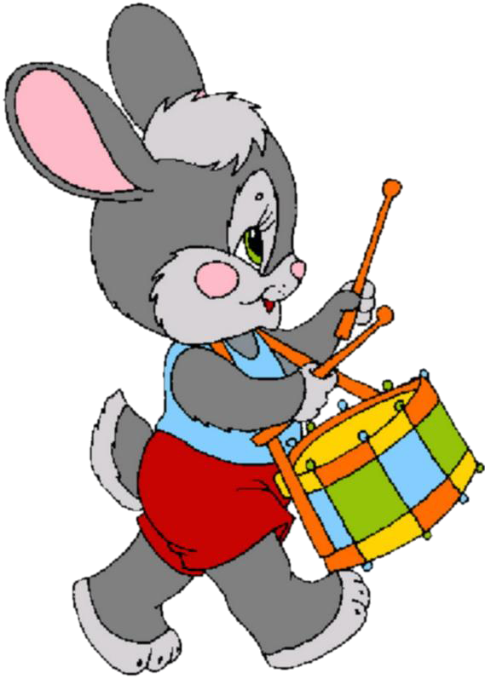
Материалы:
- Солнышко, зайчик.
- Магнитофон, кассета с записью
музыкальной игры.

Ход занятия:
Приветствие.
Психолог: Наше Солнышко снова сегодня с нами, давайте поздороваемся с ним:
Возьмемся за руки друзья
Друг другу улыбнемся
Мы пожелаем все добра
И скажем: «Здравствуй солнце!» (дети здороваются).

Психолог: Солнце встало на заре, побежало по траве,
Мы за солнышком пойдем, сто друзей себе найдем!
Зашагаем, зашагаем прямо по дорожке,
Хорошенько поднимаем выше наши ножки!

Упражнение «Вот как мы умеем»
1. Зашагали ножки – топ, топ, топ! 2. Зашагали ножки – топ, топ, топ!
Прямо по дорожке топ, топ, топ. Прямо по дорожке – топ, топ, топ.
Ну-ка, веселее – топ, топ, топ. Топают сапожки – топ, топ, топ!
Вот как мы умеем – топ, топ, топ. Это наши ножки – топ, топ, топ. Стоп!
Психолог: Вышли дети на лужок, заглянули под кусток,
Увидали зайчика, поманили пальчиком.
Ушки длинные у зайки, из кустов они торчат,
Он и прыгает, и скачет, веселит он всех ребят.
Заяц: Здравствуйте, детишки, девчонки и мальчишки!
Музыку я услыхал и в ваш садик прискакал.
Знаю я веселый танец, научить хочу я вас.
Друг за другом быстро встанем, пустимся в веселый пляс.

Муз. игра «Солнечная разминка»
Психолог: Ребята, а сейчас покажите свои указательные
пальцы. Замечательно! Вот мы и поиграем с ними.

Игра “Цапки”

Ведущий вытягивает руку ладонью вверх. Каждый из участников игры на ладонь кладет свой указательный палец. Ведущий говорит:
На горе стояли зайцы
И кричали: “Прячьте пальцы!”
Цап!
При слове “цап!” все быстро убирают свои пальцы, а ведущий, сжимая ладонь, пытается схватить пальцы.

Психолог: А сейчас Солнышко просит
встать всех в круг.
Упражнение «Солнышко»

Вот как солнышко встает - медленно поднимают руки вверх,
Выше, выше, выше . встают на носки
К ночи солнышко зайдет - опускаются на корточки, кладут
Ниже, ниже, ниже. руки под щечки.
Хорошо, хорошо, солнышко смеется, - хлопают в ладошки.
А под солнышком всем весело поется. – 2 р.
Психолог: Вот и подошло время проститься с нашим зайчиком, скажем до свидания и пожмем лапку нашему зайчику.
ЗАНЯТИЕ 3

«МЯЧИК»

Задачи:
- Создание положительного эмоционального настроя в группе;
- Сплочение группы, развитие умения взаимодействовать со сверстниками;
- Повышение эмоционального тонуса;
- Развитие чувства ритма, координации движения;
- Развитие ориентации в пространстве;
- Обучение отражению в речи своего местонахождения, местонахождения других детей, предметов;
- Развитие зрительного и тактильного восприятия, речи и воображения.

Материалы:
- Солнышко, большой мяч;
- Магнитофон, кассета с
записью музыкальной игры.

Ход занятий
Приветствие.
Психолог: Наше Солнышко снова сегодня с нами, давайте поздороваемся с ним:
Возьмемся за руки друзья
Друг другу улыбнемся
Мы пожелаем все добра
И скажем: «Здравствуй солнце!»
А вместе с солнышком к нам прикатился веселый мяч
(Психолог показывает детям большой мяч и предлагает определить его величину, цвет и форму» Дети выполняют задание.)
Психолог: Покажите рукой форму мяча.
(Дети рисуют в воздухе круг: одной рукой, другой, обеими руками одновременно).

Психолог: Давайте сядем вокруг мяча и расскажем про него стихотворение.
Все садятся вокруг мяча и кладут на него ладони. Дети повторяют за психологом стихотворение С.Маршака «Мой веселый звонкий мяч» и ритмично шлепают по мячу сначала одной, потом другой рукой. (Психолог оказывает помощь детям, которые неритмично шлепают по мячу. Он кладет свою ладонь на ладошку ребенка и помогает ему скоординировать движения руки с ритмом стиха.)
Психолог: А теперь представьте, что вы превратились в мяч. Катя, ты будешь мячиком какого цвета? А ты, Вова? И т.д.
Дети рассматривают свою одежду и называют соответствующие цвета.

Психолог: Я буду играть с мячами - легонько шлепать вас ладошкой, а вы будете прыгать, как мячики.
Психолог, рассказывая стихотворение «Мой веселый звонкий мяч». Поочередно кладет ладонь на голову каждого ребенка. Дети, почувствовав касание, подпрыгивают на месте. на слова: «не угнаться за тобой» - дети убегают.
Психолог: А сейчас мы вместе с нашим мячиком встанем в большой круг и поиграем в музыкальную игру.

Муз игра «Крошки»

Психолог: Ребята, а сейчас мы поиграем с нашими ручками.
«Тук-тук»
-тук-тук-тук!

Три удара кулаками друг о друга.
-Да-да-да!
Три хлопка в ладоши.

-Можно к вам?
Три удара кулаками друг о друга
-Рад всегда!
Три хлопка в ладоши.

Психолог: Ребята, вы так весело играли, что мячу захотелось еще поиграть с вами. Закройте глаза, а мячик спрячется.
Дети закрывают глаза, психолог прячет мяч. По команде психолога дети открывают глаза и начинают искать мяч. Найдя, говорят, где он «прятался».
Дети вспоминают, какие игры и упражнения проводились на занятии, и обсуждают, что им больше всего понравилось.
Психолог: Наше занятие заканчивается, пришла пора прощаться. Давайте обнимем солнышко и друг друга. До свидания!

ЗАНЯТИЕ 4

«ВЕСЕЛЫЙ ПЕТРУШКА»

Задачи:
- Развитие умения согласовывать свои действия с действиями других детей, с правилами игры, с ритмом стиха;
- Закрепление знаний детей о принадлежности к полу (девочка-мальчик);
- Закрепление пространственных представлений («верх»,«низ»);

- Развитие общей и мелкой моторики;
- Развитие восприятия, речи и воображения.

Материалы:
- Солнышко
- Игрушка «Петрушка»;
- Игрушечный паровозик с привязанной
к нему длинной лентой;
- Билетики желтого и синего цвета
- Обруч, с привязанными к нему лентами желтого и синего цвета;
- Мягкая игрушка или кукла (для каждого ребенка).
- Магнитофон, кассета с записью музыкальной игры.

Ход занятия
Приветствие.

Психолог: Наше Солнышко снова сегодня с нами, давайте поздороваемся с ним:
Возьмемся за руки друзья
Друг другу улыбнемся
Мы пожелаем все добра
И скажем: «Здравствуй солнце!»

Психолог: Ребята, а вместе с солнышком к нам в гости едет веселый Петрушка.
Раздается «гудок паровоза» и в групповую комнату входит воспитатель, который везет куклу на игрушечном паровозике.
«Петрушка» обращается к детям:
Петрушка: Здравствуйте, дети! Я - веселая игрушка, а зовут меня ...
Дети хором произносят: «Петрушка!»
Петрушка: Правильно, угадали! Наверное, вы меня ждали? Ну, тогда давайте играть и веселиться! Кто хочет на моем — паровозе прокатиться?
Дети встают друг за другом, берутся одной рукой за ленту, привязанную к паровозику, дружно шагают и поют песенку:
Паровоз, паровоз, маленький блестящий,
Он вагоны повез, будто настоящий. Кто едет в поезде?
Плюшевые мишки, зайки пушистые,
Кошки да мартышки!

Психолог: Вот мы и приехали в страну игр и развлечений.
Вставайте в круг. Давайте с нашими ручками и ножками. Ой, а где же ваши ручки спрятались?

Психолог и «Петрушка» поют песенку и показывают движения. Дети повторяют за ними.

Где же, где наши ручки?  Где же наши ручки?  Где же наши ручки? | Разводят руками, удивлённо  смотрят друг на друга.
Нету наших ручек! | Прячут руки за спину.
Вот наши ручки!  Вот наши ручки! | Поворачивают ладошки  тыльной стороной вверх-вниз
Пляшут, пляшут наши ручки!  Пляшут наши ручки! | Ритмично машут  ладошками перед собой.
Где же, где же наши ножки?  Где же наши ножки?  Где же, где же наши ножки? | Разводят руками, удивлённо  смотрят друг на друга.
Нету наших ножек! | Садятся на корточки
Вот, вот, наши ножки!  Вот наши ножки! | Ритмично хлопают  ладошками по ногам.
Пляшут, пляшут наши ножки!  Пляшут наши ножки! | Ритмично топают ногами.
Где же где же наши детки?  Где же наши детки?  Где же, где же наши детки? | Разводят руками, удивлённо  смотрят друг на друга.
Нету наших деток! | Прячут лицо в ладошки.
Вот, вот наши детки!  Вот наши детки! | Открывают лицо, улыбаются,  покачивают головой
Пляшут, пляшут наши детки!  Пляшут наши детки! | Пританцовывая, поворачиваются  вокруг себя
Петрушка: Ура! Нашлись наши детки! Вам мои игры еще не надоели? Тогда все на карусели! А у вас есть билеты? Получите: девочки - желтые, мальчики - синие.
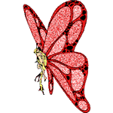
«Петрушка» раздает детям «билеты». Девочки получают желтые, а мальчики - синие. «Петрушка» обращается к каждому из детей с вопросами: «Какого цвета у тебя билет? Почему?»
Дети отвечают:
-У меня желтый билетик, потому что я девочка.
-У меня синий билетик, потому что я мальчик.
«Петрушка» показывает «карусель» (обруч с желтыми и синими лентами), предлагает детям подойти к тем лентам, которые совпадают по цвету с их «билетиками». Дети выбирают себе ленты и называют их цвет.
Дети, взявшись за ленты, встают в круг. Психолог и «Петрушка» рассказывают потешку и показывают движения. Дети повторяют за ними.

Еле-еле, еле-еле,  завертелись карусели, | Идут медленно.
А потом, потом, потом, | Идут быстрее
Всё бегом, бегом, бегом! | Бегут.
Тише, тише, не спешите, | Переходят на шаг.
Карусель остановите! | останавливаются
Раз, два, раз, два! | Берутся руками за голову,  наклоняют голову вправо-влево.
Закружилась голова! | Делают вращательные движения головой

Игра повторяется 2-3 раза. Чтобы у детей не закружилась голова, направление каждый раз меняется на противоположное.
При отсутствии обруча и разноцветных лент можно предложить детям встать в круг и взяться за руки.
Психолог: А теперь Петрушка приглашает вас встать в круг и поиграть с ним еще в одну игру. (Петрушку садят на стульчик внутри круга)

Муз игра «Вот гуляем мы с дружком»

Раздается «гудок паровоза».
Психолог: Ребята, паровозик говорит, что нам пора возвращаться. Садитесь быстрее в вагончики. Поехали!
Дети берутся за ленту, привязанную к паровозику, дружно идут и подпевают «Петрушке».
Вот какой паровоз к празднику купили,
Вот какой паровоз детям подарили.
Катится, катится дальняя дорога!
Вдоль нашей комнаты, прямо до порога.
Дети при помощи психолога вспоминают, какие правила игры и упражнения проводились на занятии, и обсуждают, что им больше всего понравилось.

Психолог и дети благодарят «Петрушку» и паровозик путешествие и игры. Все прощаются до следующей встречи. Петрушка уезжает.

ЗАНЯТИЕ 5

«МЫЛЬНЫЕ ПУЗЫРИ»

Задачи:
- Снятие эмоционального напряжения и агрессии;
- Снижение излишней двигательной активности, импульсивности;
- Обучение детей установлению контакта друг с другом, сплочение группы;
- Развитие чувства ритма, общей и мелкой моторики;
- Развитие внимания, речи и воображения.

Материалы:
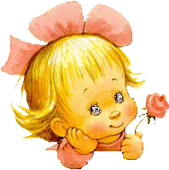
- Солнышко
- Набор для выдувания мыльных пузырей;
- магнитофон, кассета с записью
плавной мелодии, мячи;
- Мячи для подскоков
- Магнитофон, кассета с записью музыкальной игры.

Ход занятия
Приветствие.
Психолог: Наше Солнышко снова сегодня с нами, давайте поздороваемся с ним:
Возьмемся за руки друзья
Друг другу улыбнемся
Мы пожелаем все добра
И скажем: «Здравствуй солнце!»
Психолог: А теперь отгадайте загадку:
Психолог показывает детям набор для выдувания мыльных пузырей
В мыльной воде родился,
В шарик превратился.
К солнышку полетел,
Да не долетел-лопнул!
Психолог и дети выдувают пузыри, наблюдают за ними, ловят их. В конце упражнения психолог задает вопросы. Дети отвечают на них.
Психолог:
-Сколько пузырей я выдула? - Много.
–Какой формы пузыри? - Круглые.
–Какого размера были пузыри? - Большие и маленькие.
–А какого цвета вы видели пузыри? – Белые, голубые, розовые, жёлтые, зелёные.
–Разноцветные (подытоживает психолог).
–А что делали пузыри? – Летали, лопались, кружились, поднимались, опускались, сталкивались.
-А что вы делали? -Мы надували пузыри, ловили пузыри, прыгали..

Дети садятся в круг. Психолог поёт песенку «Ладушки-ладошки» и показывает движения. Дети повторяют за ним.

Ладушки-ладошки, звонкие хлопошки… (Ритмично хлопают в ладоши);

Хлопали в ладошки, хлопали немножко. Да… (Кладут ладони на колени)

Пену мешали, пузыри пускали,

Пузыри летали, деток забавляли. (Изображают движения) Да… (Кладут ладони на колени)

Кулачки сложили, кулачками били: (Складывают ладони в кулачки стучат кулачками друг о друга.

«Тука-тука, тука-тук!» «Тука-тука, тука-тук!» Да… (Кладут ладони на колени)

Ладошки плясали, деток забавляли,

Так они плясали, деток забавляли. ( Сжимают и разжимают кулачки) Да… (Кладут ладони на колени)
Ладошки устали, ладушки поспали,

Баю-баю-баюшки, баю-баю ладушки. (Кладут сложенные «лодочкой» под правую, затем под левую щёку)
Да… (Кладут ладони на колени)
Все берутся за руки и встают в маленький круг.

Муз игра «Вот гуляем мы с дружком».

Психолог читает стихотворение и не спеша отступает назад. Дети повторяют за ним:
Надувайся пузырь,
Раздувайся большой,
Оставайся такой, Да не лопайся!

Круг расширяется, пока психолог не скажет: «Лопнул пузырь!»
Тогда все хлопают в ладоши, хором говорят: «Хлоп!», сбегаются в маленький круг и снова берутся за руки.

Игра повторяется 2-3 раза.
Психолог: А теперь пришла пора
поиграть с нашими пальчиками:
«Чижик-пыжик»

-Чижик-пыжик, где ты был? «Грозим пальцем».
-Я на речке руки мыл. «Моем руки»
Ветер дунул – я упал, «Растопыриваем пальцы и опускаем ладонями вниз».
В луже руки замарал. «Отряхиваем руки друг о друга»

Психолог предлагает детям лечь на спину, обхватить руками согнутые в коленях ноги, подтянуть голову к коленям.
Дети выполняют задание.
Психолог: Вспомните, как плавно покачивались в воздухе пузыри. Попробуйте это изобразить.
Дети выполняют задание.
Взрослые помогают детям раскачиваться вперед-назад.
Психолог: Ну-ка, пузыри, собирайтесь в баночку.
Дети подбегают к психологу и встают вплотную друг к другу.
Психолог: Я беру палочку для выдувания пузырей и опускаю ее в банку.
Психолог гладит рукой детей по волосам.
Психолог: Проверим все ли пузыри собрались в баночку. Называет детей по имена , встречается с ними глазами.
Психолог: Раз, два три надувайтесь пузыри!
Дети разбегаются по группе.
Звучит громкая плавная музыка - дети изображают полет мыльных пузырей. Музыка затихает - дети в удобной позе ложатся на ковер.
Психолог: Вот и подошло к концу наше занятие, где мы славно поиграли с мыльными пузырями. Давайте обнимем солнышко и друг друга. До свидания!

ЗАНЯТИЕ 6

«МИШКА»

Задачи:
- Сплочение группы, развитие эмпатии;
- Снятие эмоционального и мышечного напряжения, тревожности;
- Развитие умения связывать свои действия с действиями других детей, в ритме стиха, с правилами игры;
- Развитие координации движений, общей и мелкой моторики;
- Развитие внимания, речи и воображения.

Материалы:
- Солнышко.
- Игрушечный медвежонок;
- Магнитофон, кассета с записью пения птиц, музыкальной игры.
- Маска медведя.

Ход занятия
Приветствие.
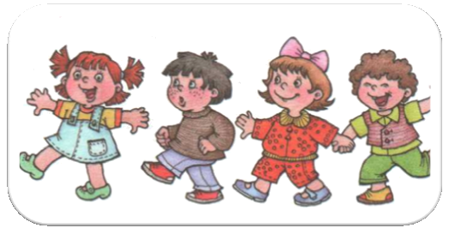
Психолог: Наше Солнышко снова сегодня у нас в гостях, давайте поздороваемся с ним:
Возьмемся за руки друзья
Друг другу улыбнемся
Мы пожелаем все добра
И скажем: «Здравствуй солнце!»

Психолог показывает игрушечного медвежонка и просит детей внимательно послушать, что он скажет:
Мишка: Здравствуйте, ребята. Меня зовут Мишка. А фамилия моя - Топтыгин. А как вас зовут?
Дети называют свои имена и фамилию, пожимают «Мишке» лапку.
Мишка: Ребята, а вы знаете, где я живу? А где я сплю зимой? Правильно, в лесу, в берлоге. Давайте возьмемся за руки и встанем в круг - это будет моя берлога. Кто хочет быть медвежонком и вместе со мной спать в берлоге?
Ребенок, играющий роль медвежонка, берет Мишку, ложится в центр круга и закрывает глаза. Психолог и остальные дети водят вокруг него хоровод и поют:

Медвежонок, медвежонок спит в своей берлоге.
Громко не кричите, Мишку не сердите,
Тихо подходите, ласково будите.

Дети и психолог подходят к «медвежонку» и «будят» его (аккуратно, ласково прикасаются к нему, гладят). «Медвежонок» открывает глаза и улыбается глаза и улыбается.
-Мишка проснулся, друзьям улыбнулся, сладко потянулся.
поднимают вверх сначала левую, потом правую руку, встают на носочки.
Игра повторяется 2-3 раза.
Чтобы каждый ребенок побывал в роли медвежонка, можно предложить лечь в круг сразу нескольким детям
Психолог укладывает игрушечного медведя на бочок.
Психолог: Все медвежата уже проснулись, а Мишка все спит. Давайте разбудим его. Ну-ка покажите мне свои пальчики.
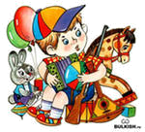
Семья
Этот пальчик - дедушка (большой),
Этот пальчик - бабушка (указательный),
Этот пальчик - папочка (средний),
Этот пальчик - мамочка (безымянный),
Этот пальчик - я (мизинец).
Вот и вся моя семья. Хлопать в ладоши.

Психолог: Как мы громко хлопали в ладоши, а медведь все спит, надо включить музыку, тогда он точно проснется.

Муз игра «Вот гуляем мы с дружком»

Психолог поднимает игрушечного медведя:
Мишка: Кто меня будит? Кто мне спать мешает?
Ну, пора мне вставать, пора шишки собирать. Спасибо за то, что разбудили!
Психолог рассказывает потешку и показывает движения. Дети повторяют за ним.
Мишка косолапый  по лесу идёт | Имитируют походку медведя
Шишки собирает,  песенки поёт | Наклоняются, делая вид,  что собирают шишки.
Вдруг упала шишка  прямо Мишке в лоб, | Хватаются за лоб.
Мишка рассердился  и ногою - топ! | Топают ногой.

Психолог: Ребята, наш Мишка проголодался. Что медведи любят больше всего? Правильно, мед. Сейчас мы поиграем в игру

«Пчелы и медведь».

«Медведь» спит в «берлоге». «Пчелы» сидят в «улье». Психолог произносит: «Пчелы!» Дети- «пчелы» начинают изображать пчел: летать, приседать (как будто на цветы) и снова летать.
Взрослый восклицает: «Пчелки, в улей!» «Пчелки» собираются в «улье» и «засыпают».
Взрослый говорит: Вот медведь идет,
Ищет мишка мед!
Из «берлоги» выходит ребенок-»мишка». Он ходит вокруг «улья». Потревоженные «пчелы» просыпаются и говорят:
Жу-жу-жу, жу-жу-жу,
Догоню, накаж-ж-жу!
«Пчелы» догоняют «медведя», он убегает в «берлогу». Пчела, которая догнала и «ужалила медведя» (первой дотронулась до него), становится «медведем». Если «медведя» никто не догнал и он успел спрятаться в «берлогу», он опять остается «медведем».
Дети и взрослые вспоминают, какие игры и упражнения проводились на занятии, и обсуждают, что им больше всего понравилось.
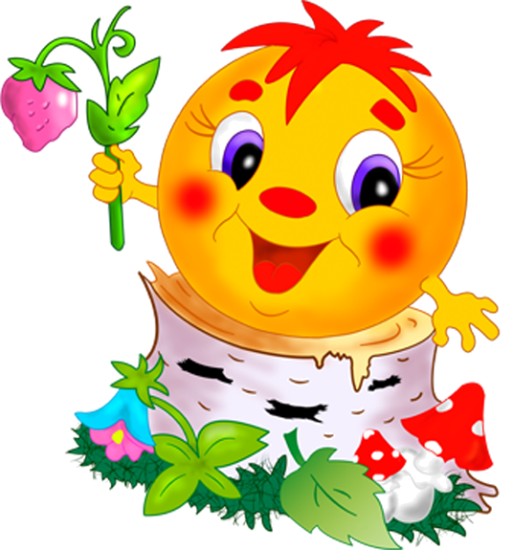
Психолог: Наше занятие заканчивается. Мишка говорит вам «спасибо» за игры. Давайте все пожмем Мишке лапу на прощание. До свидания!

ЗАНЯТИЕ 7

КОЛОБОК

Задачи:
- Сплочение группы, развитие эмпатии, обучение детей навыкам сотрудничества;
- Снятие страхов перед сказочными героями;
- Развитие общей и мелкой моторики, координации движений;
- Развитие пространственных представлений;
- Развитие внимания, речи и воображения.
Материалы:
- Солнышко
- Куклы бибабо(персонажи сказки «Приключения Колобка»);
- матерчатый мешочек;
- Пластилиновый шарик (для каждого ребенка);
- Дидактический набор «Мисочки»;
- Деревянные игрушки: грибок, шарик, кубик (соразмерные по величине);
- спортивный инвентарь: дорожки с разнофактурной поверхностью, гимнастические бревна, гимнастическая скамейка, обруч.
- Магнитофон, кассета с записью музыкальной игры.

Ход занятия
Приветствие.
Психолог: Наше Солнышко снова сегодня у нас в гостях, давайте поздороваемся с ним:
Возьмемся за руки друзья
Друг другу улыбнемся
Мы пожелаем все добра
И скажем: «Здравствуй солнце!»

Психолог: А сейчас я вместе с Солнышком расскажу вам сказочку «Приключения Колобка».
Дети повторяют показанные психологом движения.
Психолог: Жили-были старик со старухой. Вот просит старик; «Испеки мне, старая, колобок».
Старуха намела муки (выполняют плавные движения кистями рук к себе),
-наскребла соли (медленно сжимают и разжимают кулаки),
-посолила (собирают пальцы в щепоть, «солят» правой, левой, обеими руками),
-помешала тесто (круговые движения в разных направлениях правой, левой и обеими руками),
-слепила колобок (имитируют лепку колобка),
-покатала (выполняют круговые движения одной ладонью над другой по часовой стрелке, против часовой стрелки, меняют руки и повторяют движения),
-маслом помазала (гладят одной ладонью другую),
-в печку жаркую поставила (дышат на ладони теплым воздухом)
и положила остудить на окошко (дуют на ладони).
Надоело колобку лежать: он и покатился с окна на завалинку, с завалинки на травку, с травки на дорожку.
— Катится колобок к лесу через поле (ложатся на ковёр и катятся, «как бревнышки» с вытянутыми прямыми руками и ногами, выполняя 3-4 оборота вперед и назад).
Прикатился к лесу, а там его уже заяц поджидает.
Заяц - Колобок. Колобок, поиграй со мной, а не то я тебя съем.

Муз игра «Зайка серенький»

Психолог: Поблагодарил колобок зайца за игру, попрощался с ним и покатился дальше по лесной тропинке (снимают обувь и идут по дорожкам с разнофактурной поверхностью),

перекатился через поваленные ветром деревья (перешагивают через гимнастические бревна),
перебрался по кочкам через болото (прыгают на двух ногах с продвижением вперед),
не заметил ямку и упал в нее (поочередно прыгают в обруч, лежащий на полу, и приседают на корточки), вылез из ямки, а тут уж его волк поджидает.
Волк - Колобок, колобок, никто со мной не дружит и играть не хочет, зайцы разбегаются, птицы разлетаются. Скучно мне одному в лесу, грустно!-
Психолог: Не грусти, волк, хочешь, мы тебе чудесный мешочек подарим.
Волк: Ой, а что это за мешочек. Что в нем? (Потрогайте дети).
Дети: Тем колечки от пирамидки.

Психолог:Сложим пирамидку, только здесь не все кольца, остальные лежат в корзиночках. Берем кольца из корзиночки.

«Пирамидка»

Многие малыши боятся волка. Используя этот диалог, психолог старается снять чувство страха и заменить его на удивление, жалость, стремление помочь волку.
Дети выполняют задание.
Волку понравилось играть с пирамидкой, подружился он с ребятами. Но, что поделаешь, — надо прощаться.
Дети прощаются с волком, говорят ему хорошие слова, успокаивают его, обещают, что будут с ним дружить.
Психолог: Простился колобок с волком и покатился дальше по лесной тропинке (движутся на четвереньках по дорожкам с разнофактурной поверхностью),
пролез сквозь заячью нору (на четвереньках пролезают в обруч, поднятый над полом на 10-15 см),
перебрался по мостику через речку (на четвереньках проходят по гимнастической скамейке),
а на другом берегу реки его медведь поджидал.
Медведь: - Колобок, колобок, проголодался я, ни одного гриба в лесу не нашел, вот я тебя и съем!
Колобок: Не ешь меня, медведь, я тебе грибы помогу найти. Психолог показывает детям маленькие деревянные игрушки: грибок, шарик, кубик.
Дети рассматривают и ощупывают игрушки. Затем психолог складывает игрушки в матерчатый мешок и просит детей найти для медведя грибок. Дети поочередно опускают руку в мешочек, и отыскав грибок среди других игрушек, угощают медведя. «Медведь» благодарит детей и отпускает колобка.
Психолог: Катится, катится колобок, вдруг видит – перед ним Лиса.
Лиса: Колобок, колобок, я тебя съем!
Колобок: Не ешь меня, лиса, я тебе песенку спою и в интересную игру играть научу. Кто дольше молчать будет - тот и победит.
Все садятся на стульчики и поют песенку, выполняя описанные в ней движения.
Пальчик о пальчик: тук-тук-тук,
Ладошки, ладошки: хлоп-хлоп-хлоп,
Кулачками, кулачками: стук-стук-стук.
Локотками, локотками: цок-цок-цок,
Ножками, ножками: топ-топ-топ,
Ротик закроем, немножко помолчим!
Психолог выдерживает паузу и говорит:
Психолог: Понравилась лисе песенка, не удержалась она и принялась нахваливать колобка. Не смогла лиса промолчать и пришлось ей отпустить колобка.
«Лиса» прощается с детьми.
- Веселая прогулка получилась у колобка. Не пора ему к дедушке и бабушке возвращаться. Давайте на прощание споем ему песенку.
Один из детей берет колобка и садится на колени. Психолог и остальные дети, взявшись за руки, водя вокруг него хоровод и поют.
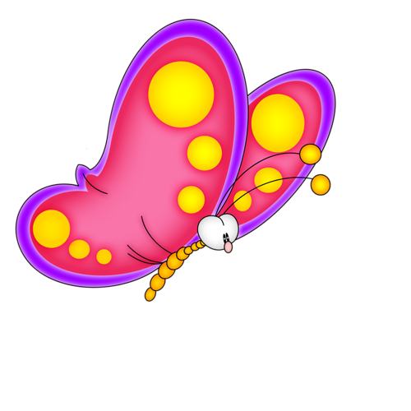
Колобок, колобок,
Тоненькие ножки,
Колобок, колобок,
Новые сапожки.
Мы тебя кормили, Прикладывают руки груди, затем протягивают их к сидящему в центре ребёнку
Мы тебя поили, Повторяют те же движения.
На ноги поставили, Помогают подняться сидящему в центре ребёнку
Танцевать заставили! Танцуют и хлопают в ладоши.
Танцуй, танцуй
сколько хочешь!
Выбирай, кого захочешь! «Колобок» выбирает одного из детей.
Игра повторяется два раза.
Чтобы каждый ребенок побывал в роли Колобка, можно посадить в круг сразу двух или трех детей.
Дети и взрослые вспоминают, какие игры и упражнения проводились на занятии, и обсуждают, что им больше всего понравилось.
Психолог: Колобок торопится вернуться домой к дедушке и бабушке. Давайте скажем колобку: «Спасибо! Приходи к нам ещё!»

ЗАНЯТИЕ 8

«ЧТО МЫ ДЕЛАЕМ В САДУ»
Задачи:
- Создание положительного эмоционального настроя в группе;
- Развитие умения действовать соответственно правилам игры;
- Развитие координации движений, общей и мелкой моторики.
- Развитие зрительного восприятия (цвета, формы, размера предметов);
- Развитие внимания, речи и воображения.
- Формировать умение отвечать на вопросы
и учить составлять короткий рассказ по игрушке
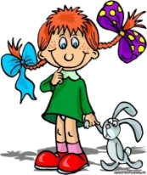
Материалы
- Игрушка «Солнце».
- Стихи А. Барто «Игрушки»;
- Игрушки: кукла Буратино, мишка, лошадка, машина, конструктор, мяч, пирамидка, кукла в платье.
- Магнитофон, кассета с записью музыкальной игры.

Ход занятия:
Приветствие.
Психолог: Наше Солнышко снова сегодня с нами, давайте поздороваемся с ним:
Возьмемся за руки друзья
Друг другу улыбнемся
Мы пожелаем все добра
И скажем: «Здравствуй солнце!» (дети здороваются).
Психолог вносит в группу куклу Катю и игрушку Мишку.

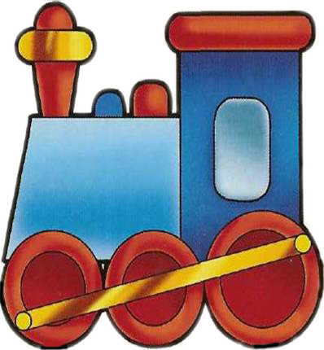
Медведь: - Здравствуйте, дети! Мне так понравилось у вас в прошлый раз, и сегодня я пришёл к вам в гости со своей подружкой.

Психолог: Кто это?
Дети: - Это … (Мишка)
Психолог: Как мы его назовём?
Дети: (Дети предлагают свои варианты ответов)
Психолог: - Давайте погладим Мишку. Какой он?
Дети: (Большой, мягкий, пушистый)

Психолог: - Какого он цвета? А теперь вместе с Мишкой и куклой Катей отправимся в путешествие. Вы любите путешествовать? Отправимся в путешествие на поезде.

Дети строятся друг за другом. Дети – «вагончики», психолог – «большой паровоз». Дети и психолог движутся по группе со словами:
Едет, едет паровоз
Две трубы и сто колес
Две трубы, сто колес
Машинистом рыжий пес

Психолог: «Внимание, внимание! Наш поезд прибывает на станцию «Игрушки»»

Все выходят из «вагончиков». Дети вместе с психологом рассматривают игрушки, стоящие на полках и ковре. Психолог читает стихи А. Барто (по выбору) : «Лошадка», «Мишка», «Зайчик», «Козлёнок», «Слон» и т. д. побуждая детей проговаривать фразы из знакомых стихотворений.

Лошадка
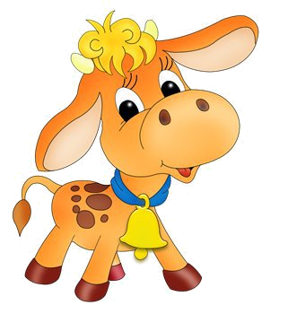
Я люблю свою … лошадку.
Причешу ей шерстку … гладко,
Гребешком приглажу … хвостик
И верхом поеду … в гости.

Мишка
Уронили мишку … на пол
Оторвали мишке … лапу.
Все равно его … не брошу,
Потому что … он хороший.

Психолог: - Как вы думаете, ребята, кто оторвал мишке лапу? Как поступили с мишкой? Что нужно сделать с оторванной лапой? Давайте пожалеем мишку. Какие добрые слова ему скажем?

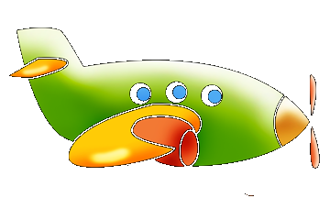
Дети: (Не плачь, Мишутка, мы пришьём тебе лапу, обнимают мишку)
Самолёт
Самолёт построим … сами.
Понесёмся над … лесами,
Понесёмся над … лесами,
А потом вернёмся к … маме.

Психолог: - Кукла, мишка, машина, кубики, мяч, матрешка, пирамидка… Как можно назвать одним словом? (Игрушки) Молодцы!
Ну а теперь пора поиграть с нашими пальчиками.

Один, два, три, четыре, пять.

Один, два, три, четыре, пять,
Последовательно загибаем пальчики в кулачки, начиная с большого пальца.

Будем пальчики считать!
Последовательно разгибаем пальчики, начиная с мизинца.

Крепкие, дружные,

Все такие нужные.
Сжимаем и разжимаем кулачки.

Зайка
Зайку бросила хозяйка
Под дождем остался зайка
Со скамейки слезть не смог
Весь до ниточки промок

Психолог: Здравствуй Зайка! Солнышко встало, а ты еще спишь.
Зайка: У меня горе, Серый Волк сорвал все мои цветы в клумбе (плачет).
Психолог: Не плачь, Зайки, мы тебе поможем. Да, ребята, поможем поставить цветы в вазу. На полянке разбросаны цветы, собираем и ставим в корзиночку и в вазочку.

"Собери цветы"
Психолог: А теперь зайчик давай с нами поиграем.

Муз игра «Зайка серенький»

Психолог: Отправимся дальше в путешествие на поезде.

Психолог: Наш поезд отправляется дальше.
Дети строятся друг за другом. Дети – «вагончики», воспитатель – «большой паровоз». Дети и воспитатель движутся по группе со словами:
Едет, едет паровоз
Две трубы и сто колес
Две трубы, сто колес
Машинистом рыжий пес

- Внимание! Наш поезд прибывает на станцию «Книжный мир».
- Посмотрите, как много на полках книг. Книги красочные, с картинками.

Психолог читает отрывки из произведений К. И. Чуковского и С. Я. Маршака. Дети, узнавая знакомые произведения, договаривают фразы или отдельные слова.

Например:
У меня зазвонил … (телефон)
Кто говорит? … (Слон)
Откуда? … (От верблюда)
Что вам надо? … (Шоколада) и т. д.

Психолог: сейчас наш поезд отправляется в обратный путь, Вагончики зацепились? Поехали!

Психолог читает стихотворение:

Мы вернулись в детский сад!
Там игрушки все стоят.
Куклы, мишка, пароход
Дожидаются ребят!

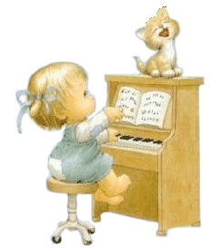
Психолог: Где мы путешествовали? На чем ехали? Где побывали? Что интересного увидели? Что понравилось? Кто вместе с нами путешествовал? Спросим у Мишутки, ему понравилось путешествовать? Возьмём его в следующее путешествие? До свидание Мишка и Солнышко!

ЗАНЯТИЕ 9

«МУЗЫКАНТЫ»

Задачи:
- Создание положительного эмоционального фона
- Сплочение группы, отработка умения согласовывать свои
движения с движениями других детей, с ритмом музыки и текста;
- Развитие образности слухового восприятия;
- Развитие слуховой и зрительной памяти:
- Развитие общей и мелкой моторики:
- Развитие внимания, речи и воображения.

Материалы:
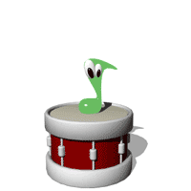
- Ширма;
- Игрушки: заяц, петрушка, кукла, медведь;
- Игрушечные музыкальные инструменты: барабан, музыкальный молоточек, бубен, колокольчик.

Ход занятия
Приветствие.
Психолог: Наше Солнышко снова сегодня с нами, давайте поздороваемся с ним:
Возьмемся за руки друзья
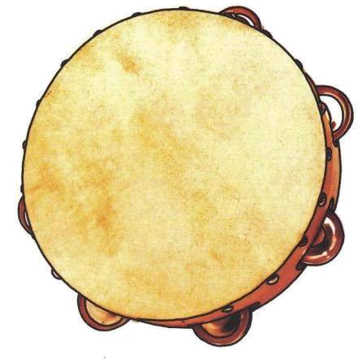
Друг другу улыбнемся
Мы пожелаем все добра
И скажем: «Здравствуй солнце!» (дети здороваются).

Психолог: Сегодня к нам в гости придут музыканты. Знаете ли вы, что делают музыканты? На каких музыкальных инструментах они играют?
Из-за театральной ширмы показывается заяц с барабаном.
Психолог: Ребята, кто к нам пришел? Какой музыкальный инструмент принес заяц?
Психолог просит зайца изобразить игрой на барабане тяжелые, медленные шаги медведя, быстрые прыжки зайчика, бег осторожной мышки, стук в дверь, шум дождя и т.п
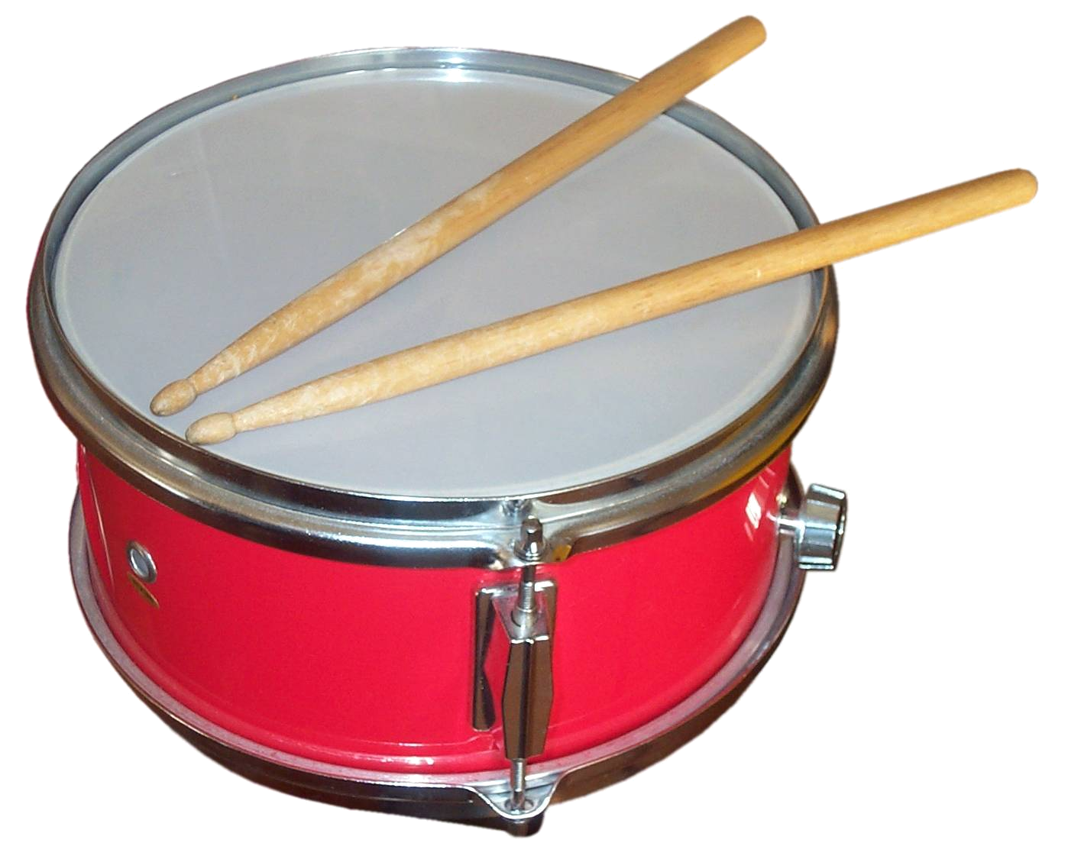
«Заяц» воспроизводит разные ритмические рисунки, дети стараются запомнить их. Психолог предлагает «зайцу» еще раз сыграть на барабане, а детям - отгадать (или придумать), кого (что) он изображает с помощью звуков.
Психолог подчеркнуто грубо обращается к зайцу:

- Ну-ка, Заяц, дай мне барабан!
«Заяц» не отдает барабан.
Психолог: Ребята, зайка не хочет мне отдать барабан! Наверное, я забыла сказать «волшебное» слово? Кто может вежливо попросить зайку?
Дети вежливо просят у зайца барабан, поочередно пробуют играть на нем, благодарят зайца.
Аналогично психолог знакомит детей с другими «музыкантами» (медведь-бубен, Петрушка -колокольчик, кукла - музыкальный молоточек).
Психолог прячет игрушки за ширму и предлагает детям отгадать, какой инструмент звучит, вспомнить, кто на нём играет.
Психолог: Давайте вежливо попросим у куклы Кати музыкальный молоточек и поиграем в игру с кулачками. Сделайте кулачки как молоточки.

«Кулачок»

Как сожму я кулачок Сжимаем руку в кулак.
Да поставлю на бочок, Ставим кулак большим пальцем вверх.
Разожму ладошку, Распрямляем кисть.
Положу на ножку. Рука кладётся на колено ладонью вниз.

Психолог раздает детям музыкальные инструменты

Психолог: А сейчас мы все будем музыкантами, будем слушать песенку и играть на инструментах

Музыкальная игра.
«Музыканты»

Психолог: Давайте вспомним, на каком инструменте играл заяц. На чем играл мишка? А Петрушка? Кто помнит, на чем играла кукла? Молодцы, ребята, все вспомнили!
Психолог: Наше занятие подошло к концу, и наше Солнышко прощается с нами. Скажем ему до свидания!

